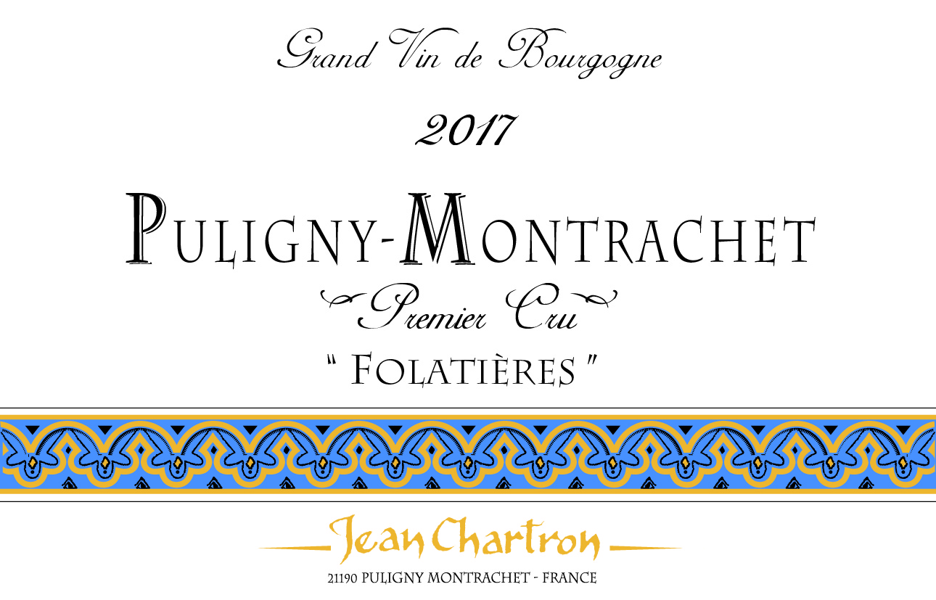

Grape Varietal: Chardonnay

Type of soil: clay and limestone

Winemaking:

100% Barrel fermentation (30% new oak barrels / 70% barrels aged 1 and up to 5 years). Maturing on fine lees for 12 months in barrel and 4 months in tank.

Tasting Note:

Rich gold covers this chalice which exhales lady’s slipper and yellow broom. On the front palate this tactile but firm base gives herbaceous notes of its terroir. The long finish resonates with a roar from the underground strata’s of its Puligny terroir. A racy wine which will glorify dishes of fleshy fish – Turbot larded with saffron.

To be served: from 2019 until 2027 at 13~15C°

Cépage :Chardonnay

Type de sol :argilo-calcaire

Mode de vinification et d'élevage :

Fermentation en fûts de chêne (30% de fûts neufs / 70% de fûts de 1, 2,3,4 et 5 ans). Elevage sur lies fines pendant 12 mois en fûts suivi de 4 mois en cuves.

Dégustation :

Un jaune gras recouvre le calice d »un verre qui exhale la fragrance des sabots de Vénus et des genêts jaunes. Dès la prise en bouche sa trame tactile ferme envoie la fraicheur végétale de son terroir. Son long final fait résonner le sous-sol de Puligny avec fracas. Un vin racé qui magnifiera tout les poissons à chair grasse comme, par exemple, un turbot lardé au safran.

A servir: de 2019 à 2027 à 13~15C°